DAFTAR PUSTAKA
Abdullah. 2015. Metodelogi Penelitian Kuantitatif. Yogyakarta: Aswada Pressindo.

Adilla, P. N., & Lubis, W. U. (2024). Pengaruh Penggunaan Sosial Media Terhadap Prokrastinasi Akademik Siswa Di Sma Negeri 2 Medan. Indopedia (Jurnal Inovasi Pembelajaran Dan Pendidikan), 2(1), 133-152.
Ali Ridho, Muhammad. 2019. Interaksi Sosial Pelaku Phubbing. Fakultas Psikologi Dan Kesehatan: Uin Sunan Ampel.
Amelia Tiara, Dkk. 2019. Phubbing, Penyebab Dan Dampaknya Pada Mahasiswa Fakultas Kesehatan Masyarakat, Universitas Indonesia. Jurnal Ekologi Kesehatan Vol. 18 No 2, September 2019: 122-134.
Apriyani, N., & Dewi, I. S. (2022). Pengaruh Layanan Informasi Dengan Teknik Focus Group Discussion Terhadap Motivasi Belajarsiswa Kelas X Di Smk Negeri 3 Medan Tahun Pembelajaran 2021/2022. Cybernetics: Journal Educational Research And Social Studies, 130-139.
Arikunto, S. 2014. Prosedur Penelitian Suatu Pendekatan Praktis. Jakarta : Rineka Cipta
Arikunto, S. 2018. Prosedur Penelitian: Suatu Pendekatan Praktik. Jakarta: Rineka Cipta.
Aronson, E., & Patnoe, S. (1997). The jigsaw classroom: Building cooperation in the classroom. Addison-Wesley.
Aulia, R. R., & Saragih, N. A. (2024). Pengaruh Layanan Bimbingan Kelompok Terhadap Perilaku Bullying Pada Siswa Kelas X Disma Negeri 14 Medan Tahun Ajaran 2022/2023. Variable Research Journal, 1(01), 86-98.
Azwar,s. (2012) Reliabilitas dan validitas. Yogyakarta: Pustaka Pelajar.
Chotpitayasunondh, V., K. M. (2016). How “Phubbing” Becomes The Norm: The Antacedents Consequences Of Snubbing Via Smartphone. Computer In Human Behavior, 63, 9-18.Doi:10.1016/J.Chb.2016.05.018
Devia (2024).Phubbing Dan Interaksi Sosial Remaja.Purbalingga:Eureka Media Aksara.
Dewi, I. S., Lisma, E., Pd, M. P., & Pd, M. P. (2022). Pengaruh Layanan Informasi Dalam Meningkatkanpemahaman Resident Tentang Penyalahgunaan Napza Di Rehabilitasi Sibolangit Centre Tahun 2021.
Dewi, L. I. W., Hilendri, B. A., & Kartikasari, N. (2022). Faktor-Faktor Yang Memengaruhi Digitalisasi Informasi Akuntansi Pada Umkm Di Kota Mataram. Riset, Ekonomi, Akuntansi Dan Perpajakan (Rekan), 3(2), 121–136.
Emzir. (2010). Metodologi Penelitian Pendidikan: Kuantitatif Dan Kualitatif. Jakarta: Rajawali Pers
Farhan, Y., & Dewi, I. S. (2023). Pengaruh Layanan Informasi dalam Meningkatkan Pemahaman Resident Tentang Penyalahgunaan Napza di Rehabilitasi Sibolangit Centre Tahun 2021. MUDABBIR Journal Research and Education Studies, 3(1), 30-38.
Fitriani, E., Asyah, N., Fadhillah, R., & Johannes, J. (2023). Pengaruh Layanan Informasi Terhadap Tingkat Kecemasan Mahasiswa Farmasi Dalam Mencari Pekerjaan Setelah Lulus. Guidena: Jurnal Ilmu Pendidikan, Psikologi, Bimbingan Dan Konseling, 13(3), 769-779.
Fitriani, E.,Azhar, A, N Asyah,2019. Layanan Informasi Berbasis Focus Group Discussion (Fgd) Dalam Meningkatkan Kepercayaan Diri Siswa. Analitika: Jurnal Magister Psikologi Uma, 11(2), Pp.82-87.
Ghozali, I. (2018). Aplikasi Analisis Multivariate Dengan Program Ibm Spss25.Semarang: Badan Penerbit Universitas Diponegoro.
Haigh, A. (2015). Stop Phubbing. Diunduh Dari Http://Stopphubbing.Com.
Ifa, M. (2013). Penerapan Model Pembelajaran Kooperatif Tipe Jigsaw Untuk Meningkatkan Hasil Belajar Siswa Kelas X Smk Negeri 3 Boyolangu Pada Standar Kompetensi Menerapkan Keselamatan Dan Kesehatan Kerja (K3). Jurnal Pendidikan Teknik Elektro. 2(2), 715-722.
Ika Sandra Dewi, Indra Fauzi. 2021. “Layanan Informasi Dengan Metode Problem Solving Bagi Guru Dalam Meningkatkan Kesiapan Kerja Siswa.”
Karadag, Dkk. (2015). Determinants Of Phubbing, Which Is The Sum Of Many Virtual Addictions: A Structural Equation Model. Journal Of Behavioral Addictions, 4(2). 60-74. Doi: 10.1556/2006.4.2015.005 Konseling. Yogyakarta: Wahana Resolusi

Khairiyah, A., & Asyah, N. (2022). Pengaruh Layanan Bimbingan Kelompok Teknik Modeling Terhadap Kedisiplinan Di Sekolah Oleh Siswa Kelas VII SMP Swasta Eria Medan. Ability: Journal Of Education And Social Analysis, 132-140.
Klarisa, I. S. D. (2022). Pengaruh Layanan Informasi Teknik Discussion Terhadap Pengambilan Keputusan Karir Siswa Di SMK Satria Dharma Tahun Ajaran 2021/2022. Ability: Journal of Education and Social Analysis, 98-115.
M. Afdal, Dkk. 2018. Penerapan Teknologi Augmented Reality Pada Media Pembelajaran Lapisan Permukaan Bumi Berbasis 3d. Uin Suska Riau. Jurnal Ilmiah Rekayasa Dan Manajemen Sistem Informasi. Vol 2, No 1
Marwah, S., & Asyah, N (2024). Pengaruh Layanan Bimbingan Kelompok Teknik Diskusi Terhadap Peningkatan Self Management Dalam Belajar Pada Siswa Smk Negeri 1 Perbaungan Tahun Pelajaran 2022/2023. Indopedia (Jurnal Inovasi Pembelajaran Dan Pendidikan), 2(1), 182-195.
Mulia, M. I., & Hutasuhut, D. H. (2022). Pengaruh Layanan Konseling Kelompok Dengan Pendekatan Behavioral Terhadap Sikap Agresi Siswa SMA Yayasan Perguruan Indonesia Membangun. Cybernetics: Journal Educational Research and Social Studies, 116-129.
Nazariah & Ika Sandra Dewi. 2023. “Pengaruh Layanan Informasi Melalui Metode Reward And Punishment Terhadap Motivasi Belajar Siswa Selama Pembelajaran Online Kelas Vii Di Smp Rk Deli Murni Deli Tua.” 3(2):47–53.
Oktaviana, F., & Dewi, I. S. (2023). Pengaruh Media Sosial Terhadap Kontrol Diri Siswa Kelas VIII di MTs Al Ikhlasiyah Sei Buluh. EduGlobal: Jurnal Penelitian Pendidikan, 3(1), 14-25.
Prayetno, D. (2013). Dasar-Dasar Ilmu Informasi. Yogyakarta: Universitas Gadjah Mada.
Raharjo, D. P. (2021). Intensitas Mengakses Internet Dengan Perilaku Phubbing. Psikoborneo: Jurnal Ilmiah Psikologi,9(1), 1.Https://Doi.Org/10.30872/Psikoborneo.V9i1.5662
Riska. (2013). Dasar-Dasar Bimbingan Dan Konseling. Padang: Unp Press
Siahaan, T. S., & Asyah, N. (2022). Pengaruh Layanan Informasi Melalui Media Zoom Terhadap Rasa Jenuh Dalam Belajar Daring Pada Siswa Kelas XI Di SMK Negeri 1 Teluk Mengkudu Tahun Ajaran 2021/2022. Continuous Education: Journal of Science and Research, 3(2), 22-32.
Sudjana, N. (2005). Metode Statiska. Bandung: Tarsito
Sudrajat, J. (2020). Kompetensi Guru Di Masa Pandemi. Jurnal Riset Ekonomi Dan Bisnis, 13(1), 100–110.
Sugiyono. (2018). Metode Penelitian Kuantitatif,Kualitatif, Dan R&D. Bandung: Alfabeta
Sugiyono. (2020). Metode Penelitian Kuantitatif,Kualitatif, Dan R&D. Bandung: Alfabeta.
Sumarto. 2003. Inovasi, Partisipasi, Dan Good Governance. Yayasan Obor Indonesia, Jakarta
Sutja, Akmal Dkk. 2017. Penulisan Skripsi Untuk Prodi Bimbingan Dan Konseling
Tohirin. (2015). Bimbingan Dan Konseling Di Sekolah Dan Madrasah (Berbasis Integrasi), Jakarta: Rajawali Pers.
Ummah, Dr. (2022).Phubbing?No Way!.Tanggerang:Fakultas Ilmu Pendidikan Umj.
Wirawan, I.B. (2014). Statistik Untuk Ilmu Sosial. Jakarta: Rajawali Pers.
Yamin, M. (2013). Strategi & Metode Dalam Model Pembelajaran. Jakarta: Gaung Persada Press.
Youarti, I. E., & Hidayah, N. (2018). Perilaku Phubbing Sebagai Karakter Remaja Generasi Z. Jurnal Fokus Konseling, 4(1), 143. Https://Doi.Org/10.26638/Jfk.553.2099

Lampiran 1
Uji Coba Angket Perilaku Phubbing
A. PETUNJUK MENGERJAKAN

Nama Lengkap :
Usia :
Kelas :
Jenis Kelamin :

- Tulislah identitas di atas
- Dibawah ini terdapat beberapa pertanyaan bacalah dengan cermat dan jawablah pertanyaan sesuai dengan kondisi anda.
- Berikanlah tanda cheklist (✔) pada kolom jawaban yang sesuai dengan diri anda.
- Alternatif jawaban yang tersedia memiliki 4 (empat) alternatif yaitu:
SS : Sangat Sesuai, yaitu apabila pernyataan tersebut Sangat Sesuai dengan keadaan diri anda.
S : Sesuai, yaitu apabila pernyataan tersebut Sesuai dengan keadaan diri anda.
TS : Tidak sesuai yaitu apabila pernyataan tersebut sangat sesuai dengan keadaan diri anda.
STS : Sangat Tidak Sesuai, yaitu apabila pernyataan tersebut Sangat Tidak Sesuai dengan keadaan diri anda.

PERILAKU PHUBBING
 | PERTANYAAN | JAWABAN
 | PERTANYAAN | SS | S | TS | STS
NO | Media sosial digunakan sebagai sarana meningkatkan pengetahuan
2 | Lebih dari 4 jam sehari dihabiskan untuk aktivitas media sosial
3 | Waktu penggunaan ponsel dibatasi sebelum tidur.
4 | Mengikuti tren teknologi membuat hidup lebih mudah
5 | Mengikuti tren phubbing biar tidak dianggap ketinggalan
6 | Kebiasaan menggunakan ponsel hingga malam hari
7 | Media sosial membantu saya berkomunikasi dengan teman dan keluarga
8 | merasa cemas jika tidak memiliki akses internet
9 | Penggunaan ponsel dihindari saat makan bersama keluarga
10 | memanfaatkan ponsel untuk mengakses informasi penting
11 | melakukan phubbing karena takut kehilangan kesempatan sosial
12 | tidak bisa berhenti menggunakan ponsel meskipun sedang bersama teman
13 | Media sosial membantu saya berkomunikasi dengan teman dan keluarga
14 | sering membandingkan diri dengan orang lain di media sosial
15 | memprioritaskan kegiatan fisik daripada bermain ponsel.
16 | memanfaatkan ponsel untuk meningkatkan kemampuan belajar
17 | harus membagikan aktivitas di media sosial untuk mendapatkan perhatian
18 | merasa cemas jika tidak memiliki ponsel
19 | Media sosial membantu saya meningkatkan kreativitas.
20 | Saya mengalami kesulitan berhenti menggunakan media sosial
21 | mengatur batasan waktu untuk bermain game online
22 | menggunakan ponsel untuk mendukung kegiatan sosial.
23 | melakukan phubbing untuk menghindari perasaan kesepian
24 | menggunakan ponsel untuk menghindari interaksi sosial
25 | media sosial membantu saya dalam mencapai tujuan.
26 | media sosial mengganggu hubungan saya dengan keluarga
27 | Saya mempertimbangkan dampak negatif phubbing pada kesehatan.
28 | mengikuti komunitas online untuk meningkatkan pengetahuan
29 | memantau media sosial secara terus-menerus
30 | memeriksa ponsel secara berkala meskipun tidak ada notifikasi
31 | menggunakan ponsel untuk mendukung komunikasi dengan orang lain
32 | menggunakan ponsel untuk menghindari interaksi sosial
33 | membagikan pengalaman positif di media sosial
34 | membagikan konten negatif di media sosial.
35 | menggunakan ponsel untuk membantu orang lain
36 | menggunakan ponsel untuk memantau orang lain
37 | memanfaatkan ponsel untuk meningkatkan kesadaran sosial
38 | sering memeriksa ponsel saat berbicara dengan orang lain
39 | berpartisipasi dalam kegiatan online yang positif
40 | menggunakan ponsel untuk mengalihkan perhatian dari masalah

Lampiran 2
A. PETUNJUK MENGERJAKAN

Nama Lengkap :
Usia :
Kelas :
Jenis Kelamin :

1.Tulislah identitas di atas
2.Dibawah ini terdapat beberapa pertanyaan bacalah dengan cermat dan jawablah pertanyaan sesuai dengan kondisi anda.
3.Berikanlah tanda cheklist (✔) pada kolom jawaban yang sesuai dengan diri anda.
4.Alternatif jawaban yang tersedia memiliki 4 (empat) alternatif yaitu:
SS : Sangat Sesuai, yaitu apabila pernyataan tersebut Sangat Sesuai dengan keadaan diri anda.
S : Sesuai, yaitu apabila pernyataan tersebut Sesuai dengan keadaan diri anda.
TS : Tidak Sesuai, yaitu apabila pernyataan tersebut sangat sesuai dengan keadaan diri anda.
STS : Sangat Tidak Sesuai, yaitu apabila pernyataan tersebut Sangat Tidak Sesuai dengan keadaan diri anda.

PERILAKU PHUBBING
NO | PERTANYAAN | JAWABAN
NO | PERTANYAAN | SS | S | TS | STS
1 | Media sosial digunakan sebagai sarana meningkatkan pengetahuan
2 | Lebih dari 4 jam sehari dihabiskan untuk aktivitas media sosial
3 | Waktu penggunaan ponsel dibatasi sebelum tidur.
4 | Mengikuti tren teknologi membuat hidup lebih mudah
6 | Kebiasaan menggunakan ponsel hingga malam hari
7 | Media sosial membantu saya berkomunikasi dengan teman dan keluarga
8 | merasa cemas jika tidak memiliki akses internet
9 | Penggunaan ponsel dihindari saat makan bersama keluarga
10 | memanfaatkan ponsel untuk mengakses informasi penting
11 | melakukan phubbing karena takut kehilangan kesempatan sosial
12 | tidak bisa berhenti menggunakan ponsel meskipun sedang bersama teman
13 | Media sosial membantu saya berkomunikasi dengan teman dan keluarga
14 | sering membandingkan diri dengan orang lain di media sosial
15 | memprioritaskan kegiatan fisik daripada bermain ponsel.
16 | merasa cemas jika tidak memiliki ponsel
17 | Media sosial membantu saya meningkatkan kreativitas.
18 | Saya mengalami kesulitan berhenti menggunakan media sosial
19 | mengatur batasan waktu untuk bermain game online
20 | menggunakan ponsel untuk mendukung kegiatan sosial.
21 | melakukan phubbing untuk menghindari perasaan kesepian
22 | menggunakan ponsel untuk menghindari interaksi sosial
23 | Saya mempertimbangkan dampak negatif phubbing pada kesehatan.
24 | mengikuti komunitas online untuk meningkatkan pengetahuan
25 | memantau media sosial secara terus-menerus
26 | memeriksa ponsel secara berkala meskipun tidak ada notifikasi
27 | menggunakan ponsel untuk menghindari interaksi sosial
28 | membagikan konten negatif di media sosial.
29 | menggunakan ponsel untuk memantau orang lain
30 | memanfaatkan ponsel untuk meningkatkan kesadaran sosial
31 | sering memeriksa ponsel saat berbicara dengan orang lain
32 | berpartisipasi dalam kegiatan online yang positif
33 | menggunakan ponsel untuk mengalihkan perhatian dari masalah

Lampiran 3

RPL Layanan Informasi Kurikulum Merdeka Smp Negeri I Biru-biru
TAHUN 2024/2025
A. | Komponen layanan | LAYANAN DASAR
B. | Bidang layana | Pribadi-Sosial
C. | Topik layanan | Perilaku phubbing/Dampaknya
D. | Fungsi layanan | Pemahaman
E. | Tujuan umum | Meningkatkan kesadaran dan pemahaman siswa tentang perilaku phubbing
F. | Tujuan khusus | - Mengurangi perilaku phubbing pada siswa dengan meningkatkan kesadaran tentang dampak negatifnya  - Meningkatkan pemahan siswa tentang definisi dan karakteristik perilaku phubbing
G. | Sasaran layanan | VIII
H. | Materi layanan | - Definisi phubbing  - Faktor perilaku phubbing  - Aspek perilaku phubbing
i. | Waktu | 1 kali pertemuan x 45 menit
j. | Sumber materi | Buku Phubbing dan interaksi sosial remaja 2024  Penulis:  Devia putri Lenggogeni,M.Kep,Ns.Sp.Kep.MB
K. | Metode teknik | Ceramah,diskusi,tanyak jawab curah pendapat
L. | Media/alat | Leptop,alat tulis,power point dll
M. | Pelaksanaan
 | 1.Tahap awal/pendahuluan
 | a.pernyataan tujuan | 1.Guru bk membuka dengan salam dan berdoa  2.Membina hubungan baik dengan peserta didik  3.Menyampaikan tujuan layanan sehubungan dengan meteri yang akan disampaikan
 | b.Penjelasan tentang langkah-langkah kegiatan | Memberikan langkah- lamgkah kegiatan ,tugas dan tanggung jawab peserta didik
 | c.Mengarah kegiatan | Guru bk memberikan penjelasan tentang topik yang akan dibicarakan
 | d.Tahap peralihan(tansisi) | Guru bk menanyakan kesiapan peserta didik melaksanakan kegiatan dan memutar ketahap inti
 | 2.Tahap inti
 | a.Kegiatan peserta didik | 1.Menampilkan materi  2.Membuka link dan menyaksikan video sesuai waktu yang ditentukan  3.Curah pendapat dan tanyak jawab sekitar materi  4.Mendiskusikan dengan kelompok masing-masing
 | b.Kegiatan guru bimbingan dan konseling | Guru bimbingan dan konseling memberikan materi yang telah disiapkan
 | 3.Tahap penutup
1.Membuat kesimpulan
2.Menyampaikan materi layanan yang akan datang
3.Mengakhiri kegiatan dengan berdoa dan salam
O. | Evaluasi
 | 1.Evaluasi proses | Guru bk atau konselor melaksanakan evaluasi dengan memperhatikan proses yang terjadi:  1.Mengadakan refleksi  2.memperhatikan proses layanan melakukan refleksi hasil masing-masing konseling atau peserta didik dan sikap serta antusiasme konseli dalam mengikuti kegiatan layanan
 | 2.Evaluasi hasil | Evaluasi setelah mengikuti kegiatan klasikal,antar lain:  1.Merasakan suasa pertemuan:menyenangkan/kurang menyenangkan/tidak menyenangkan  2.Topik yang dibahas:sangat penting/kurang penting tidak penting  3.Cara guru bimbingan dan konseling atau konselor menyampaikan:mudah dipahami/tidak mudah atau sulit  4.Kegiatan yang diikuti:menarik/kurang menarik/tidak menarik diikuti

Lampiran 4
Tabel Nilai r Product Moment
df = (N-2) | Tingkat signifikansi untuk uji satu arah
df = (N-2) | 0.05 | 0.025 | 0.01 | 0.005 | 0.0005
df = (N-2) | Tingkat signifikansi untuk uji dua arah
df = (N-2) | 0.1 | 0.05 | 0.02 | 0.01 | 0.001
1 | 0.9877 | 0.9969 | 0.9995 | 0.9999 | 1.0000
2 | 0.9000 | 0.9500 | 0.9800 | 0.9900 | 0.9990
3 | 0.8054 | 0.8783 | 0.9343 | 0.9587 | 0.9911
4 | 0.7293 | 0.8114 | 0.8822 | 0.9172 | 0.9741
5 | 0.6694 | 0.7545 | 0.8329 | 0.8745 | 0.9509
6 | 0.6215 | 0.7067 | 0.7887 | 0.8343 | 0.9249
7 | 0.5822 | 0.6664 | 0.7498 | 0.7977 | 0.8983
8 | 0.5494 | 0.6319 | 0.7155 | 0.7646 | 0.8721
9 | 0.5214 | 0.6021 | 0.6851 | 0.7348 | 0.8470
10 | 0.4973 | 0.5760 | 0.6581 | 0.7079 | 0.8233
11 | 0.4762 | 0.5529 | 0.6339 | 0.6835 | 0.8010
12 | 0.4575 | 0.5324 | 0.6120 | 0.6614 | 0.7800
13 | 0.4409 | 0.5140 | 0.5923 | 0.6411 | 0.7604
14 | 0.4259 | 0.4973 | 0.5742 | 0.6226 | 0.7419
15 | 0.4124 | 0.4821 | 0.5577 | 0.6055 | 0.7247
16 | 0.4000 | 0.4683 | 0.5425 | 0.5897 | 0.7084
17 | 0.3887 | 0.4555 | 0.5285 | 0.5751 | 0.6932
18 | 0.3783 | 0.4438 | 0.5155 | 0.5614 | 0.6788
19 | 0.3687 | 0.4329 | 0.5034 | 0.5487 | 0.6652
20 | 0.3598 | 0.4227 | 0.4921 | 0.5368 | 0.6524
21 | 0.3515 | 0.4132 | 0.4815 | 0.5256 | 0.6402
22 | 0.3438 | 0.4044 | 0.4716 | 0.5151 | 0.6287
23 | 0.3365 | 0.3961 | 0.4622 | 0.5052 | 0.6178
24 | 0.3297 | 0.3882 | 0.4534 | 0.4958 | 0.6074
25 | 0.3233 | 0.3809 | 0.4451 | 0.4869 | 0.5974
26 | 0.3172 | 0.3739 | 0.4372 | 0.4785 | 0.5880
27 | 0.3115 | 0.3673 | 0.4297 | 0.4705 | 0.5790
28 | 0.3061 | 0.3610 | 0.4226 | 0.4629 | 0.5703
29 | 0.3009 | 0.3550 | 0.4158 | 0.4556 | 0.5620
30 | 0.2960 | 0.3494 | 0.4093 | 0.4487 | 0.5541
31 | 0.2913 | 0.3440 | 0.4032 | 0.4421 | 0.5465
32 | 0.2869 | 0.3388 | 0.3972 | 0.4357 | 0.5392
33 | 0.2826 | 0.3338 | 0.3916 | 0.4296 | 0.5322
34 | 0.2785 | 0.3291 | 0.3862 | 0.4238 | 0.5254
35 | 0.2746 | 0.3246 | 0.3810 | 0.4182 | 0.5189
36 | 0.2709 | 0.3202 | 0.3760 | 0.4128 | 0.5126
37 | 0.2673 | 0.3160 | 0.3712 | 0.4076 | 0.5066
38 | 0.2638 | 0.3120 | 0.3665 | 0.4026 | 0.5007
39 | 0.2605 | 0.3081 | 0.3621 | 0.3978 | 0.4950
40 | 0.2573 | 0.3044 | 0.3578 | 0.3932 | 0.4896
41 | 0.2542 | 0.3008 | 0.3536 | 0.3887 | 0.4843
42 | 0.2512 | 0.2973 | 0.3496 | 0.3843 | 0.4791
43 | 0.2483 | 0.2940 | 0.3457 | 0.3801 | 0.4742
44 | 0.2455 | 0.2907 | 0.3420 | 0.3761 | 0.4694
45 | 0.2429 | 0.2876 | 0.3384 | 0.3721 | 0.4647
46 | 0.2403 | 0.2845 | 0.3348 | 0.3683 | 0.4601
47 | 0.2377 | 0.2816 | 0.3314 | 0.3646 | 0.4557
48 | 0.2353 | 0.2787 | 0.3281 | 0.3610 | 0.4514
49 | 0.2329 | 0.2759 | 0.3249 | 0.3575 | 0.4473
50 | 0.2306 | 0.2732 | 0.3218 | 0.3542 | 0.4432
51 | 0.2284 | 0.2706 | 0.3188 | 0.3509 | 0.4393
52 | 0.2262 | 0.2681 | 0.3158 | 0.3477 | 0.4354
53 | 0.2241 | 0.2656 | 0.3129 | 0.3445 | 0.4317
54 | 0.2221 | 0.2632 | 0.3102 | 0.3415 | 0.4280
55 | 0.2201 | 0.2609 | 0.3074 | 0.3385 | 0.4244
56 | 0.2181 | 0.2586 | 0.3048 | 0.3357 | 0.4210
57 | 0.2162 | 0.2564 | 0.3022 | 0.3328 | 0.4176
58 | 0.2144 | 0.2542 | 0.2997 | 0.3301 | 0.4143
59 | 0.2126 | 0.2521 | 0.2972 | 0.3274 | 0.4110
60 | 0.2108 | 0.2500 | 0.2948 | 0.3248 | 0.4079
61 | 0.2091 | 0.2480 | 0.2925 | 0.3223 | 0.4048
62 | 0.2075 | 0.2461 | 0.2902 | 0.3198 | 0.4018
63 | 0.2058 | 0.2441 | 0.2880 | 0.3173 | 0.3988
64 | 0.2042 | 0.2423 | 0.2858 | 0.3150 | 0.3959
65 | 0.2027 | 0.2404 | 0.2837 | 0.3126 | 0.3931
66 | 0.2012 | 0.2387 | 0.2816 | 0.3104 | 0.3903
67 | 0.1997 | 0.2369 | 0.2796 | 0.3081 | 0.3876
68 | 0.1982 | 0.2352 | 0.2776 | 0.3060 | 0.3850
69 | 0.1968 | 0.2335 | 0.2756 | 0.3038 | 0.3823
70 | 0.1954 | 0.2319 | 0.2737 | 0.3017 | 0.3798

Lampiran 5
Tabulasi Data Uji Validitas Angket Perilaku Phubbing
Lampiran 6
Tabulasi Data Reliabilitas Angket Perilaku Phubbing
Lampiran 7
Tabulasi Data Penelitian Angket Perilaku Phubbing ( Pre Test)

Lampiran 8
Tabulasi data penelitian angket perilaku phubbing ( Post Test)

Lampiran 9
Dokumentasi
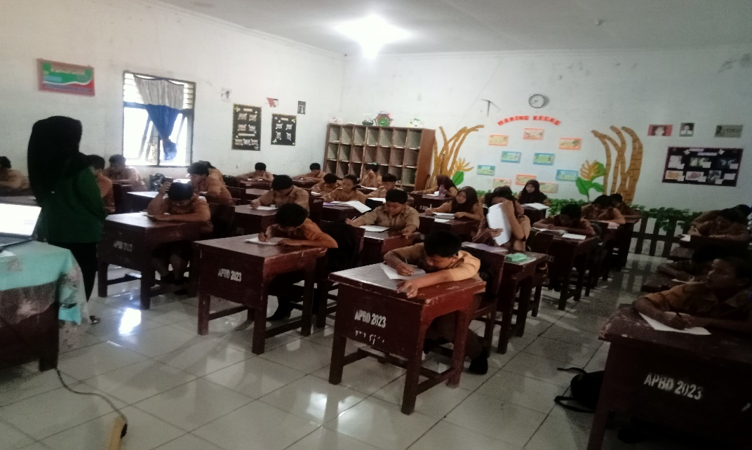
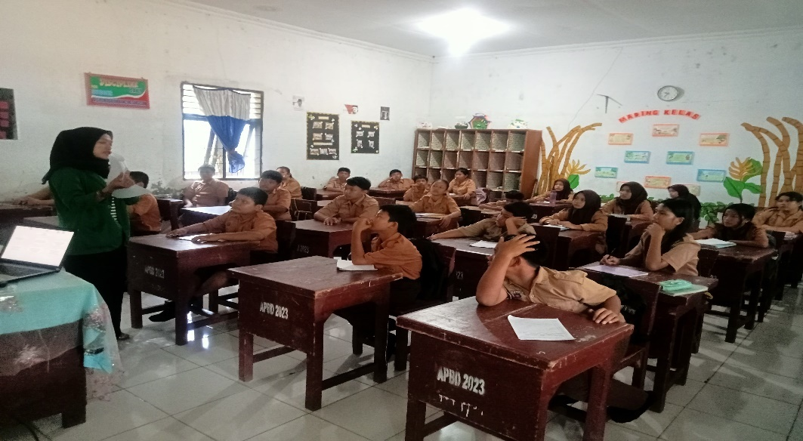

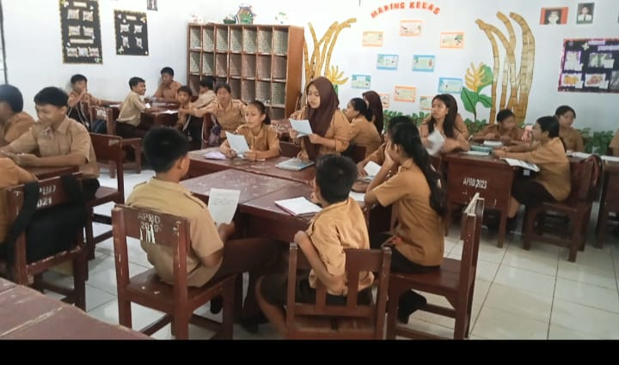

Lampiran 10

Kode QR Video Layanan Informasi Metode Jigsaw
